

HOËRSKOOL ZWARTKOP – GR10 IT

JUNIE PRAKTIESE TOETS 2022

Eksaminator : JS Joubert JUNIE 2022

Moderator : C F Le Roux TYD : 1 UUR

TOTAAL: 50 PUNTE

INSTRUKSIES:

* In jou IT10XX-lêergids (*directory*) is 'n sub-lêergids GR10 PRAKTIESE TOETS JUNIE 2022.  
  Herbenoem (*Rename*) die gids deur jou NAAM EN VAN agteraan by te voeg,   
  bv. GR10 PRAKTIESE TOETS JUNIE 2022_Pieter Swanepoel.
* Stoor jou werk elke 5 minute.
* Gebruik die korrekte konvensie om komponente en veranderlikes te benoem waar nodig.
* Lees jou vrae noukeurig en doen net wat gevra word.
* Mooi dink en lekker skryf.

NAAM EN VAN:________________________ DIRNR:10_____

**SCENARIO**

Jy sal getoets word om jou kennis oor Delphi te demonstreer, deur die onvoltooide programme wat voorsien is, volgens die gegewe instruksies te voltooi.

**VRAAG 1: [16 PUNTE]**

'n Onvoltooide Delphi-program, **Vraag1_p.dproj** is in die **Vraag 1**-lêergidsin jou lêergids verskaf.  
Maak die program oop en doen dan die onderstaande instruksies daarin.  
Stoor die program gereeld en ook as jy klaar is.

**Instruksies:**

* 1. Tik jou Naam en van, jou DirNr en die datum bo-aan die program as opmerking. (1)
  2. Verander die *Caption* van ***ledVan*** na **Van:**  en plaas ook die byskrif (*label*) aan die   
     linkerkant van die *edit*-gedeelte van die *LabeledEdit*. (2)

1.3 Gebruik 'n statiese eienskap van die ***edtNaam*** om die inhoud van die *Edit*-komponent te  
verwyder. (1)

1.4

1.4.1 Voeg 'n kortpad-sleutel (*shortcut key*) op die eerste letter van die *Caption* van die   
***btnSportSpan*** in. (1)

1.4.2 Skep 'n *OnClick-event handler* vir die knoppie (*button*) en vertoon **Jou eie Naam en Van**  
op die ***pnlAfvoer***, deur die nodige kode te skryf vir die *event handler*. (3)

1.5 Werk met die ***pnlAfvoer***:

1.5.1 Verander toepaslike eienskap van die komponent, sodat die kleur van die komponent nou ***SkyBlue*** sal wees. (2)

1.5.2 Verander die nodige statiese eienskappe van hierdie komponent sodat dit 160 *pixels* van  
die linkerkant van die vorm sal verskyn en die wydte van die komponent 175 *pixels* sal  
wees. (2)

1.6

1.6.1 Verander die soort/tipe (*kind)* van die ***bmbReset***-*bitbutton* asook die *Caption* daarvan  
sodat dit as volg sal vertoon: 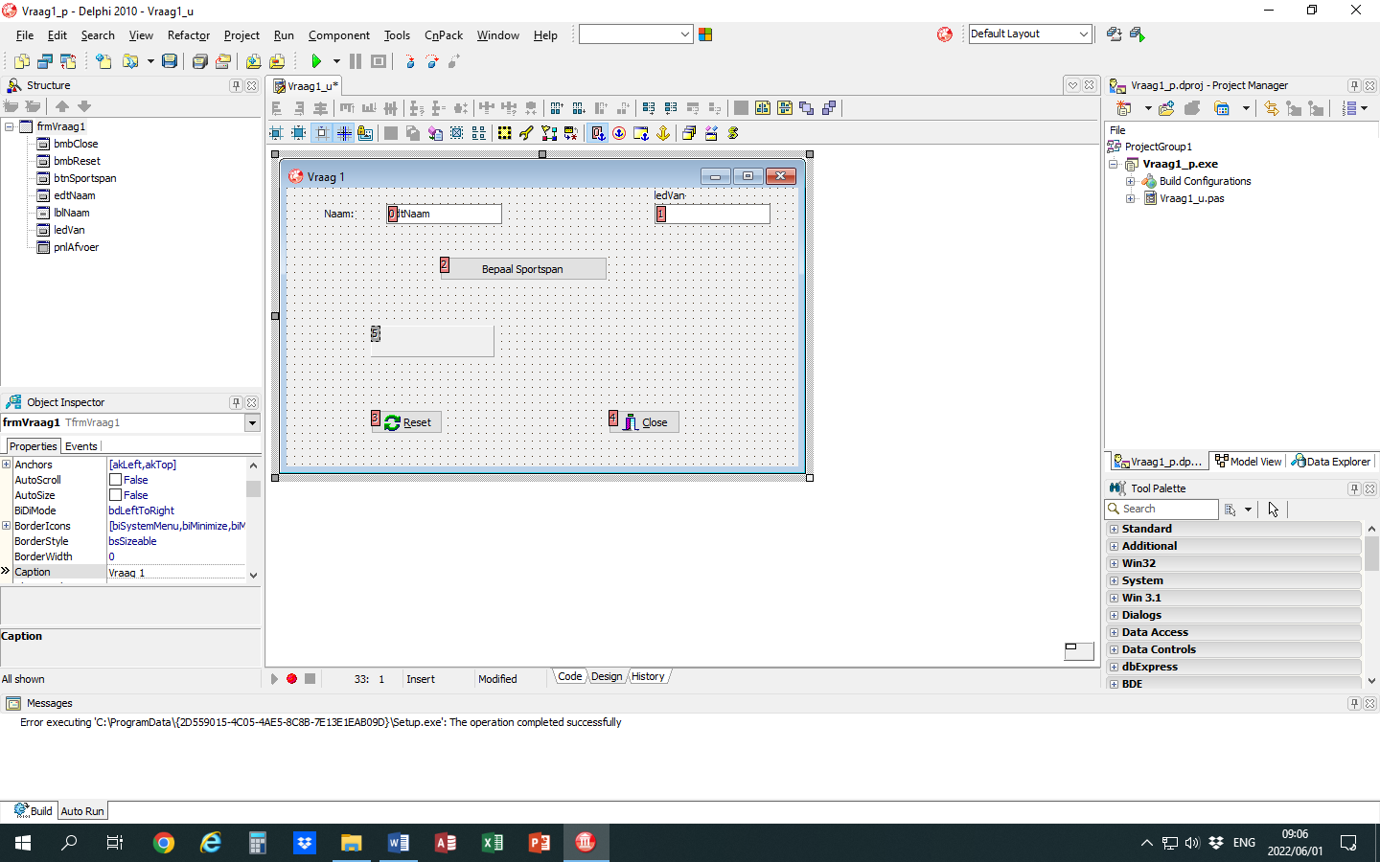 (2)

1.6.2 Stel die toepaslike eienskap van die komponent sodat dit sigbaar is, maar nie gekliek kan word nie. (2)

**TOTAAL VRAAG 1: 16 PUNTE**

**VRAAG 2: [34 PUNTE]**

'n Onvoltooide Delphi-program, **Vraag2_p.dproj** is in die **Vraag 2**-lêergidsin jou lêergids verskaf. Maak die program oop en doen die volgende daarin. Stoor die program gereeld en ook as jy klaar is.

2.1 Indien die gebruiker op die **[Lees 5 getalle in met For-lus]**-knoppie (*button*) kliek, moet die gebruiker die volgende 5 heelgetalle inlees met behulp van 'n *Inputbox* : **15, 6, 14, 3, 8**, en in   
die *RichEdit*-komponent vertoon, soos in die skermskoot (*screenshot*) hieronder. (10)

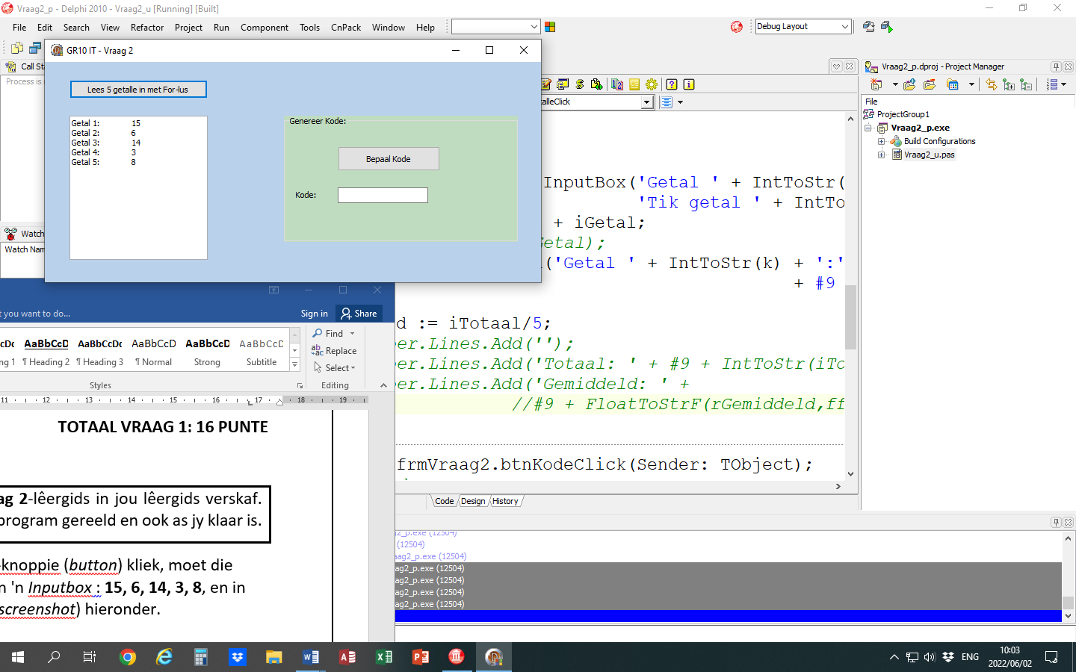

2.2 Verander die kode in die *Event Handler* wat jy hier bo in Vraag 2.1 geskep het, sodat dit die  
**Totaal** en die **Gemiddeld** van die 5 getalle bereken word en daarna ook in die *RichEdit*   
vertoon sal word, nadat jy 'n leë lyn in die *RichEdit* ingevoeg het.  
Die **Gemiddeld** moet tot 1 desimale syfer afgerond word. (9)

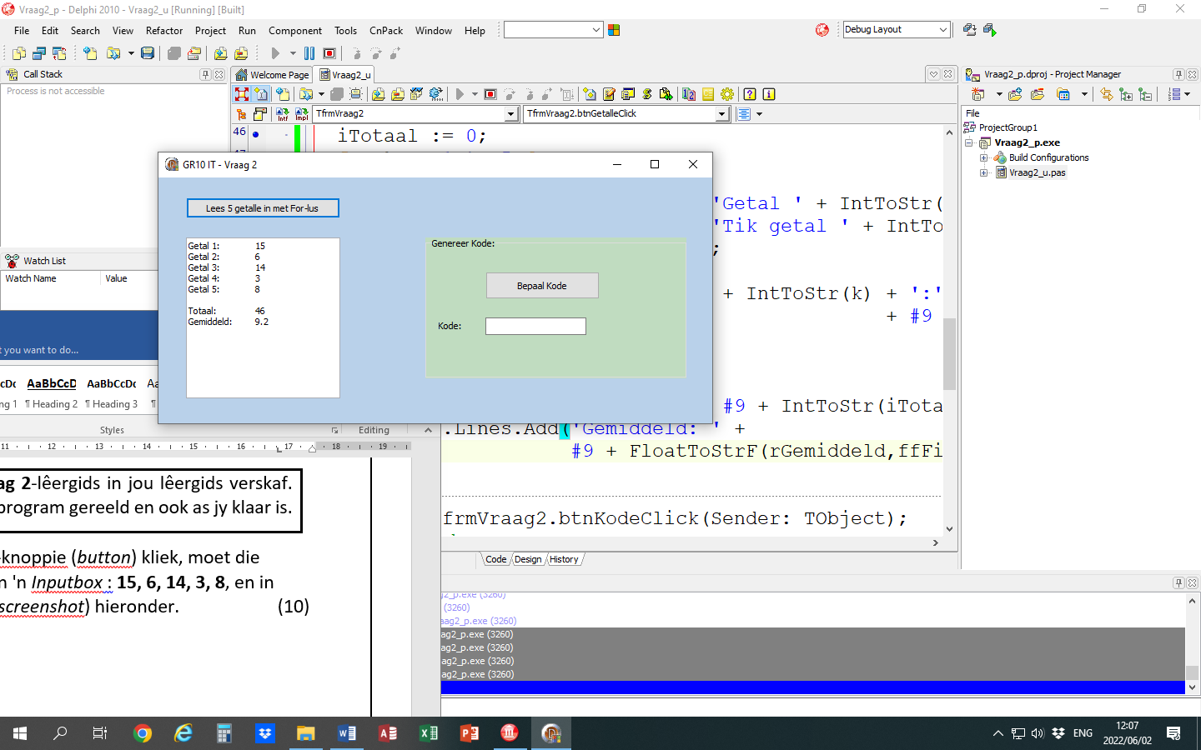

2.3 Die program moet 'n kode genereer vir die gebruiker indien op die **[Bepaal Kode]**-knoppie  
gekliek word:

* Die kode sal die volgende formaat moet hê:  
   **HoofletterGetalHoofletterGetalHoofletterGetal**, bv. **M13R10V14**
* Jy moet die gegewe veranderlikes in jou program gebruik.
* Die getalle moet willekeurig (*random*) gekies word tussen **10 en 15**, beide ingeluit.
* Die ingeboude funksie ***Chr*** moet gebruik word om die Hoofletters te genereer.  
  **LW!** Die ASCII-kodes vir Hoofletters is **65 – 90**.  
  Trek telkens die willekeurige getal van 90 af, om die ASCII-kode te kry van die Hoofletter  
  wat vertoon moet word. ***Chr(65)***sal dus die Hoofletter **A** vertoon.
* Maak van 'n **Repeat-lus** gebruik (wat van die **ICT**-beginsel gebruik maak) en wat 3 keer sal uitvoer, en elke keer wat dit uitvoer 'n **Hoofletter en Getal** sal genereer, en wat elke keer aan die vorige string, wat die kode verteenwoordig, aangelas moet word.
* Die kode moet laastens in die *Edit-komponent* vertoon word.

**Doen nou die volgende:**

2.3.1 Inisialiseer die veranderlike vir die kode en die teller. (2)

2.3.2 Gebruik die **Repeat-lus** om die kode te skep, wat uit 3 Hoofletters en 3 Getalle sal bestaan,  
soos in die voorbeeld aangedui is, bv. M13R10V14. Let wel! Jou kode mag verskil van die voorbeeld omdat willekeurige waardes gebruik word om die Hoofletters en die Getalle te bepaal. (11)

2.3.3 Vertoon die genereerde kode in die *Edit*-komponent. (2)

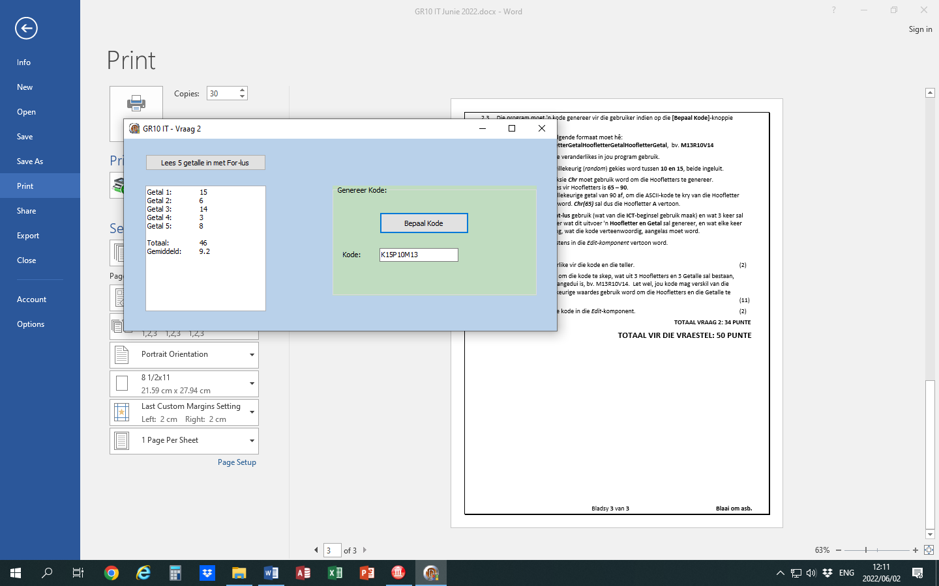

**TOTAAL VRAAG 2: 34 PUNTE**

# TOTAAL VIR DIE VRAESTEL: 50 PUNTE